MEDIENINFORMATION
Würth Elektronik unterstützt Deutsches Rotes Kreuz
Schnelle Rettung im Notfall
Waldenburg, 23. März 2022 – Würth Elektronik hat sich an einem Förderprojekt für das Deutsche Rote Kreuz (DRK) Kupferzell beteiligt: Im Rahmen der Unterstützung erhält der DRK-Ortsverein einen neuen Defibrillator, der vorrangig in Sanitätsdiensten bei Firmen- und Sportveranstaltungen zum Einsatz kommen soll und sich auch für Ersthelfer eignet.
Schnelle Hilfe durch ehrenamtliche Helfer
Ein ehemaliger Rettungswagen aus dem Saarland wird bald beim DRK-Ortsverein Kupferzell seinen Dienst antreten. Zur medizinischen Ausstattung des zum Krankentransportwagen umgerüsteten Fahrzeugs gehören neben einer festen und mobilen Sauerstoffanlage, verschiedene Diagnostik- und Verbandsmaterialien, einer Trage und anderen Hilfsmittel neuerdings auch ein Schockgeber. Der Defibrillator wurde im Rahmen eines Förderprojekts zur Verfügung gestellt, an dem sich auch Würth Elektronik beteiligt hatte.
Weil der Krankentransportwagen auch für die gut ausgebildeten Ersthelfer aus der Nachbarschaft zur Verfügung steht, fiel die Wahl auf einen sogenannten automatischen externen Defibrillator. Die ehrenamtlichen Helfer kommen immer dann zum Einsatz, wenn sie den Ort des Notfalls schneller erreichen können als der Rettungsdienst, oder wenn das Rettungsfahrzeug noch im Einsatz ist. Sie führen lebenserhaltende Sofortmaßnahmen wie eine Herz-Lungen-Wiederbelebung durch und betreuen Patienten bis zum Eintreffen der Rettungsdienste. Dabei steht jedem Helfer vor Ort eine komplette Notfallausrüstung zur Verfügung. Sie enthält zusätzlich zum Defibrillator ein Blutdruckmessgerät, Verbandmaterial und Larynxtuben zur Beatmung sowie Sauerstoff. „Die Ersthelfer übernehmen eine wichtige Funktion in der Rettungskette“, so Michael Peßniker, Arbeitsschutzmanagement-Beauftragter und Betriebssanitäter, Würth Elektronik eiSos, das Engagement. „Mit dem Defibrillator können lebensrettende Maßnahmen schneller erfolgen.“ In der Vergangenheit musste der Notfallort mit Privatfahrzeugen angefahren werden.
Krankentransportwagen auch für Feuerwehr im Einsatz
Der Krankentransportwagen wird darüber hinaus in der „Einsatzgruppe der Bereitschaften“ (EGB Hohenlohe Ost) der beiden Ortsvereine Kupferzell und Künzelsau als Einsatzfahrzeug zur rettungsdienstlichen Absicherung der Feuerwehr bei Brandeinsätzen im Abschnitt Ost des Hohenlohekreis genutzt.

„Das Deutsche Rote Kreuz Kupferzell bedankt sich bei allen Unterstützern, die ihren Teil zum Erwerb und zur Ausstattung dieses Fahrzeugs beigetragen haben“, kommentiert David Dietrich, stellvertretender Bereitschaftsleiter vom DRK Kupferzell, die Förderung.

Verfügbares Bildmaterial
Folgendes Bildmaterial steht druckfähig im Internet zum Download bereit: https://kk.htcm.de/press-releases/wuerth/
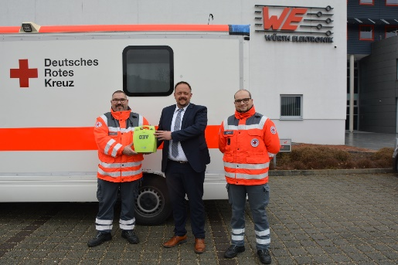  Bildquelle: Würth Elektronik  Im Dienste der Gesundheit: Michael Peßniker, Arbeitsschutzmanagement-Beauftragter und Betriebssanitäter, Total Quality Management, Würth Elektronik eiSos (links), Dirk Knorr, Geschäftsführer Würth Elektronik eiSos (mitte), und David Dietrich stellvertretender Bereitschaftsleiter vom DRK Kupferzell (rechts). | 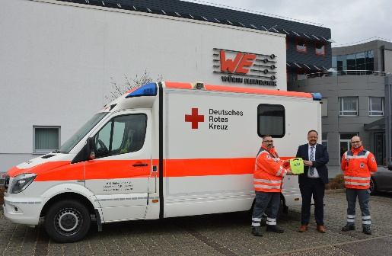  Bildquelle: Würth Elektronik  Ein neuer automatischer externer Defibrillator für den Krankentransportwagen verspricht schnellere Rettung im Notfall.

Über die Würth Elektronik eiSos Gruppe
Die Würth Elektronik eiSos Gruppe ist Hersteller elektronischer und elektromechanischer Bauelemente für die Elektronikindustrie und Technologie-Enabler für zukunftsweisende Elektroniklösungen. Würth Elektronik eiSos ist einer der größten europäischen Hersteller von passiven Bauteilen und in 50 Ländern aktiv. Fertigungsstandorte in Europa, Asien und Nordamerika versorgen die weltweit wachsende Kundenzahl.

Das Produktprogramm umfasst EMV-Komponenten, Induktivitäten, Übertrager, HF-Bauteile, Varistoren, Kondensatoren, Widerstände, Quarze, Oszillatoren, Power Module, Wireless Power Transfer, LEDs, Sensoren, Steckverbinder, Stromversorgungselemente, Schalter, Taster, Verbindungstechnik, Sicherungshalter sowie Lösungen zur drahtlosen Datenübertragung.
Die Verfügbarkeit ab Lager aller Katalogbauteile ohne Mindestbestellmenge, kostenlose Muster und umfangreicher Support durch technische Vertriebsmitarbeitende und Auswahltools prägen die einzigartige Service-Orientierung des Unternehmens.
Würth Elektronik ist Teil der Würth-Gruppe, dem Weltmarktführer für Montage- und Befestigungstechnik. Das Unternehmen beschäftigt 8 000 Mitarbeitende und hat im Jahr 2021 einen Umsatz von 1,09 Milliarden Euro erwirtschaftet.
Würth Elektronik: more than you expect!
Weitere Informationen unter www.we-online.com

Weitere Informationen:  Würth Elektronik eiSos GmbH & Co. KG  Sarah Hurst  Max-Eyth-Straße 1  74638 Waldenburg  Telefon: +49 7942 945-5186  E-Mail: sarah.hurst@we-online.de  www.we-online.com | Pressekontakt:  HighTech communications GmbH  Brigitte Basilio  Brunhamstraße 21  81249 München  Telefon: +49 89 500778-20  Telefax: +49 89 500778-77  E-Mail: b.basilio@htcm.de  www.htcm.de

